Обработка края с подгибом
Стандартная ширина подгиба юбки составляет 3-4 см, для тонких тканей эта величина может быть меньшей. Чтобы сделать аккуратную линию подгиба при прямом покрое, удобно воспользоваться листом бумаги с проведенной на нужном расстоянии горизонтальной линией. Отогните край подола на это расстояние и прогладьте утюгом — вы получите идеально ровную линию, к тому же подгиб не отпечатается на лицевой стороне (рис.6).
В расклешенных линиях сгиб выполнить намного сложнее. Для облегчения этой операции по низу изделия прокладывают две параллельные строчки (рис.7). Затем нижнюю строчку немного присобирают, ткань отгибают наизнанку по линии верхней строчки, подкалывают булавками и заглаживают.
Самым простым методом обработки подогнутого края, с которым быстро справятся даже те, кто не умеет шить, является использование клеевой ленты. Ее вкладывают в сгиб и обрабатывают горячим утюгом (рис.8). Для тяжелого текстиля рекомендуется вложить две таких ленты.
Профессиональные портнихи не рекомендуют пользоваться таким способом фиксации подола, считая, что он делает ткань более жесткой. К тому же клеевую ленту после стирки, скорее всего, придется клеить заново. Во времена наших бабушек для изделий из костюмной и пальтовой ткани использовали традиционные швы- потайной (рис.9) и козлик (рис.10), которые до настоящего времени выполняются в дорогих ателье.
Красивое выполнение такой подшивки требует навыка и немалого времени. При профессиональном изготовлении одежды эту операцию чаще всего выполняют потайной машинной строчкой. Более простым решением является простое отстрачивание дважды подогнутого края (рис.11), которое хорошо подходит для одежды спортивного стиля.
При узком подгибе такую строчку можно выполнять с помощью специальной подрубочной лапки. Для тонкой ткани, а также для расклешенных моделей более подходящим вариантом является обработка края оверлоком, а затем его отстрочка на 0,2 см выше отутюженной линии сгиба(рис.12). Чтобы верхний край не отвисал, при широком подгибе можно сделать две параллельные строчки.
Одним из наиболее красивых, хотя и сложных способов подшивки тонких материалов является так называемый московский шов. Его ширина составляет порядка 3 мм, при этом на изнаночной стороне располагается 2 строчки, а на лицевой — одна.Их выполняют в такой последовательности (рис.13):
- Оставив при раскрое припуск на 1 см, делают подгиб не более чем на 4 мм, отутюживают и прострачивают сгиб как можно ближе к краю.
- Аккуратно срезают ткань от края до строчки, оставляя на более 1 мм.
- Еще раз отворачивают подгиб на изнаночную сторону так, чтобы строчка была примерно посередине, и проглаживают его.
- Прострачивают подгиб с изнанки максимально близко к первой строчке. Опытные мастерицы делают первое прострачивание контрастной ниткой, а затем удаляют ее, чтобы получить с лица и с изнанки один шов.
А сейчас расскажу о последнем этапе шитья – обработке низа юбки.
Обработать низ юбки можно несколькими способами. А низ юбки может быть еще и декоративной отделкой – украшением юбки. Сейчас эти способы и разберем.
1. Первый способ
, наиболее распространенный, известный, понятный – просто
подогнуть срез юбки на изнаночную сторону, и подшить
.
Но, в конической юбке есть важная особенность. И если ее не учесть – подгибка низа станет настоящим мучением и разочарованием. Покажу на схеме, на примере юбки солнце:
Как помните, юбка солнце – это круг. Внешняя окружность – это срез юбки. А красным цветом я показала линию низа юбки, как будет уже в готовом виде. И тут очевидно, что длина среза юбки больше, чем длина линии низа.
И чем больше подгибка низа – 2…3…4 см – тем больше будет разница. То есть, Вы начнете подгибать срез юбки, и все начнет перекашиваться. Это особенно актуально для юбки солнце и юбки полу-солнце. Поэтому, подгибка низа в них берется минимальная – не больше 1 см. И то, 1 см в юбке солнце будет много. Самый оптимальный вариант: обметать срез, подогнуть на ширину обметки, и настрочить.
Итак, первый способ подшить низ юбки – обметать срез (на оверлоке или на машинке обметочной строчкой или зигзагом) и подогнуть на изнаночную сторону.
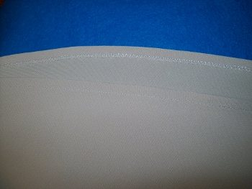
В юбке четверть солнца подгибка низа может быть чуть больше 1…1,3 см. Так как, расширение к низу уже не такое большое, и длина нижнего среза не намного длиннее линии низа юбки.
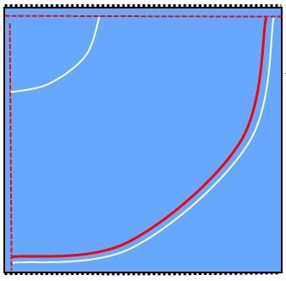
2. Узкий шов в подгибку (его еще называют московским).
Этим способом низ юбки 2 раза подгибают на изнанку, и срез оказывается внутри. Но сама подгибка получается очень узкой 0,3…0,7 см. И потому шов отлично подходит для конических юбок.
Чем тоньше ткань, и чем аккуратнее сможете выполнить этот шов – тем меньше будет подгибка низа в готовом виде.
Расскажу по шагам, как сделать такую подгибку:
Сначала нужно подогнуть низ юбки на изнаночную сторону: 0,5 см. И проложить машинную строчку на расстоянии 2…4 мм от сгиба. На практике – как можно ближе к сгибу.
На ткани это выглядит так:
Затем нужно аккуратно срезать излишки подгибки за строчкой. При этом важно не повредить строчку и ткань юбки, но и стараться срезать подгибку как можно ближе к строчке.

